

ATIVIDADE PRÁTICA:

Lógica de Programação e Algoritmos

**ANO**

**2022**

Aluno:

MARIANA GALVÃO GIANNICO - RU: 4255459

|  |
| --- |
| **QUESTÃO 1 de 4 (25 pontos)**  **CONTEÚDO ATÉ AULA 03** |
| **Enunciado: Imagina-se que você é um dos programadores responsáveis pela construção de app de vendas para uma determinada empresa X que vende em atacado. Para calcular o valor total que o deve-se levar em consideração o custo de embalagem conforme a tabela abaixo**   |  |  | | --- | --- | | Quantidade | Custo de embalagem para frete | | 0 <= quantidade < 11 | **R$ 30.00** | | 11 <= quantidade < 101 | **R$ 60.00** | | 101 <= quantidade < 1001 | **R$ 120.00** | | quantidade >= 1001 | **R$ 240.00** |   **Elabore um programa em Python que:**   1. **Entre com o valor unitário do produto (Lembrar que número decimal é feito com PONTO e não VÍRGULA);** 2. **Entre com a quantidade desse produto;** 3. **O programa deve retornar o valor total sem o custo de embalagem para frete;** 4. **O programa deve retornar o valor total após o custo de embalagem para frete;** 5. **Deve-se utilizar estruturas if, elif e else (EXIGÊNCIA 1 de 1);** 6. **Colocar um exemplo de SAIDA DE CONSOLE de compra de mais de 1000 und.**   **Segue o exemplo de SAIDA DE CONSOLE:**    **Figura: Exemplo de programa com 1001 unidades sendo pedidas.** |

|  |
| --- |
| **Apresentação do Código (FORMATO TEXTO)** |
| print('Olá, bem-vindo (a) à loja da Mariana Galvão Giannico')  #Valor de cada produto valorUnitario = float(input('Insira o valor do produto: R$ ')) #Quantidade de produtos desejada quantidade = int(input('Insira a quantidade de produtos que deseja: ')) #Valor inicial da embalagem para frete valorEmbalagem = 0  #Para quantidade de produtos maior ou igual a 0 e menor que 11 if (0 <= quantidade < 11):  valorEmbalagem = 30 #Para quantidade de produtos maior ou igual a 11 e menor que 101 elif (11 <= quantidade < 101):  valorEmbalagem = 60 #Para quantidade de produtos maior ou igual a 101 e menor que 1001 elif (101 <= quantidade < 1001):  valorEmbalagem = 120 #Para quantidade de produtos maior ou igual a 1001 else:  valorEmbalagem = 240  #O valor sem o custo da embalagem para frete semCustoEmbalagem = valorUnitario * quantidade #O valor com o custo da embalagem para o frete comCustoEmbalagem = semCustoEmbalagem + valorEmbalagem print('O valor sem a embalagem para o frete foi R${:.2f} ' .format(semCustoEmbalagem)) print('O valor com a embalagem para o frete foi R${:.2f} (O valor das embalagens para o frete foi de: R${:.0f})' .format(comCustoEmbalagem,valorEmbalagem)) print('Obrigada pela preferência, volte sempre! <3') |

|  |
| --- |
| **Saída do Console (FORMATO IMAGEM – PRINT DA TELA)** |
|  |

|  |
| --- |
| **QUESTÃO 2 de 4 (25 pontos)**  **CONTEÚDO ATÉ AULA 04** |
| **Enunciado: Você e sua equipe de programadores foram contratados para desenvolver um app de vendas para uma sorveteria. Você ficou com a parte de desenvolver a interface do cliente para retirada do produto.**  **A Sorveteria possui seguinte tabela com o código, descrição, tamanhos e os valores de sorvete:**   |  |  |  |  |  | | --- | --- | --- | --- | --- | | Código | Descrição | Tamanho P  (500 ml) | Tamanho M  (1000 ml) | Tamanho G  (2000 ml) | | TR | **Sabores Tradicionais** | **R$ 6,00** | **R$ 10,00** | **R$ 18,00** | | ES | **Sabores Especiais** | **R$ 7,00** | **R$ 12,00** | **R$ 21,00** | | PR | **Sabores Premium** | **R$ 8,00** | **R$ 14,00** | **R$ 24,00** |   **Elabore um programa em Python que:**   1. **Entre com o tamanho do pote de sorvete desejado;** 2. **Entre com o código do sorvete desejado;** 3. **Pergunte se o cliente quer pedir mais alguma coisa (se sim repetir a partir do item 1. Caso contrário ir para próximo passo);** 4. **Encerre a conta do cliente com o valor total;** 5. **Deve-se utilizar estruturas if, elif e else (EXIGÊNCIA 1 de 3);** 6. **Se a pessoa digitar um TAMANHO de sorvete e/ou código diferente dos da tabela printar na tela: ‘TAMANHO ou CÓDIGO inválido(s)’ e voltar para o menu (EXIGÊNCIA 2 de 3);** 7. **Deve-se utilizar while, break, continue (EXIGÊNCIA 3 de 3);**    * **(DICA: utilizar o continue dentro else que verifica a opção inválida)**    * **(DICA: utilizar o break dentro if que verifica a opção sair)** 8. **Colocar um exemplo de SAIDA DE CONSOLE com 3 (três) sorvetes** 9. **Colocar um exemplo de SAIDA DE CONSOLE com erro tamanho** 10. **Colocar um exemplo de SAIDA DE CONSOLE com erro código**   **Segue o exemplo de SAIDA DE CONSOLE:**    **Figura: Exemplo de programa com 3 sorvetes pedidos, 1 erro no pedido do tamanho e 1 erro no código do sorvete.** |

|  |
| --- |
| **Apresentação do Código (FORMATO TEXTO)** |
| #Tabela de serviços oferecidos print('********* Seja bem-vindo (a) à Sorveteria da Mariana Galvão Giannico *********') print('**************************** SERVIÇOS OFERECIDOS ******************************') print('|_____________________________________________________________________________|') print('| CODIGO | DESCRIÇÃO | TAMANHO P | TAMANHO M | TAMANHO G |') print('| | | 500 ML | 1000 ML | 2000 ML |') print('| "TR" | SABOR TRADICIONAIS | R$ 6,00 | R$ 10,00 | R$ 18,00 |') print('| "ES" | SABORES ESPECIAIS | R$ 7,00 | R$ 12,00 | R$ 21,00 |') print('| "PR" | SABORES ESPECIAIS | R$ 8,00 | R$ 14,00 | R$ 24,00 |') print('|_____________________________________________________________________________|')  #Inserindo os valores tamanho = ["P", "M", "G"] codigos = {"TR": [6.00, 10.00, 18.00],  "ES": [7.00, 12.00, 21.00],  "PR": [8.00, 14.00, 24.00]} compra = []  #Pedindo os dados while True:  qual_tamanho = input("Qual o tamanho do sorvete desejado (P/M/G)? ")  qual_sabor = input("Qual o código do sorvete desejado(TR/ES/PR)? ")  if qual_tamanho in tamanho and qual_sabor in codigos:  pedido = codigos[qual_sabor][tamanho.index(qual_tamanho)]  print('Você escolheu o Tamanho {} e o sabor {}. Com valor de: {}'. format(qual_tamanho, qual_sabor, pedido))  compra.append(pedido)  #Se o cliente quiser pedir mais alguma coisa ou não  algo_mais = input ("Deseja pedir algo mais?"  "\nDigite S para sim ou N para não. ")  if algo_mais == "S":  continue  elif algo_mais == "N":  break  else:  #Caso o tamanho e o código sejam inseridos errados   print("TAMANHO ou CÓDIGO INVÁLIDO(S)!!!!!")  continue   #Valor total da compra print ("Valor total da compra:", "R$",sum(compra)) |

|  |
| --- |
| **Saída do Console (FORMATO IMAGEM – PRINT DA TELA)** |
|  |
| **QUESTÃO 3 de 4 (25 pontos)**  **CONTEÚDO ATÉ AULA 05** |
| **Enunciado: Imagina-se que você e sua equipe foram contratados por uma empresa preste serviços de limpeza para desenvolver a solução de software. Você ficou encarregado da parte de interação com o usuário.**  **O valor que a empresa cobra por limpeza é dado pela seguinte equação:**  **Em que cada uma das variáveis que compõe o preço total é quantizada da seguinte maneira:**   |  |  |  |  |  |  |  |  |  |  |  |  |  |  |  |  | | --- | --- | --- | --- | --- | --- | --- | --- | --- | --- | --- | --- | --- | --- | --- | --- | | **Quadro 1: Metragem versus valor**   |  |  | | --- | --- | | Metragem (m²) | Valor (R$) | | 30 <= metragem < 300 | **60 + 0.3 * metragem** | | 300 <= metragem < 700 | **120 + 0.5 * metragem** | | Outros valores | **Não são aceitos** | | **Quadro 2: Tipo versus multiplicador**   |  |  | | --- | --- | | Tipo | Multiplicador | | B – Básica - Indicada para sujeiras semanais ou quinzenais | **1.00** | | C – Completa - Indicada para sujeiras antigas e/ou não rotineiras | **1.30** | | | **Quadro 3: Adicionais versus valor**   |  |  | | --- | --- | | Adicionais | Valor (R$) | | 0- Não desejo mais nada (encerrar) | **0,00** | | 1- Passar 10 peças de roupas - R$ 10.00 | **10,00** | | 2- Limpeza de 1 Forno/Micro-ondas - R$ 12,00 | **12,00** | | 3- Limpeza de 1 Geladeira/Freezer - R$ 20,00 | **20,00** | | |   **Elabore um programa em Python que:**   1. **Pergunte a metragem (em m²);**    * **Se o valor for 30 e 299,deve-se printar: “É necessário contratar 1 pessoa”**    * **Se o valor for 300 e 699, deve-se printar “É necessário contratar 2 pessoas”**    * **Se o valor passar 699, for menor que 30 ou for diferente de número; deve-se repetir a pergunta;** 2. **Pergunte a tipo de limpeza. Se digitar uma opção não válida deve repetir a pergunta** 3. **Pergunte o adicional. Deve-se perguntar ao usuário se desejada mais algum adicional até digitar ele 0** 4. **Encerre o total a ser pago com base na equação desse enunciado;** 5. **Deve-se codificar uma função metragem_limpeza() (EXIGÊNCIA 1 de 3);**    * **Deve-se perguntar dentro da função a metragem da porção (em m²);**    * **Deve-se ter um if/else ou if/elif ou if/else/elif para verificar se o usuário não digitou uma metragem fora da faixa com que o empresa trabalha;**    * **Deve-se ter try/except para o caso do usuário digitar um valor não numérico;**    * **Deve-se retornar o valor em (RS) conforme a Quadro 1** 6. **Deve-se codificar uma função tipo_limpeza() (EXIGÊNCIA 2 de 3);**    * **Deve-se perguntar dentro da função a opção desejada;**    * **Deve-se ter um if/elif/else para verificar as opções possíveis ou não;**    * **Deve-se retornar o multiplicador conforme o Quadro 2** 7. **Deve-se codificar uma função adicional_limpeza() (EXIGÊNCIA 3 de 3);**    * **Deve-se perguntar dentro se deseja ou não mais algum adicional**    * **Deve-se ter um if/elif/else para verificar as opções possíveis ou não;**    * **Deve-se retornar o multiplicador conforme o Quadro 3** 8. **Colocar um exemplo de SAIDA DE CONSOLE com metragem inválida** 9. **Colocar um exemplo de SAIDA DE CONSOLE tipo de limpeza inválido** 10. **Colocar um exemplo de SAIDA DE CONSOLE metragem e opção válidos e mais 3 adicionais e no final deve ter o encerramento da conta com o descritivo de valor de cada varável (ver figura abaixo)**   **Segue o exemplo de SAIDA DE CONSOLE:**    **Figura: Exemplo de programa com metragem inválido e depois válido, tipo de limpeza inválido e depois válido, 3 adicionais e com total descritivo.** |
|  |

|  |
| --- |
| **Apresentação do Código (FORMATO TEXTO)** |
| #Inicio def metragem_limpeza():  print('-'*20, 'MENU 1 de 3 - Metragem da Limpeza', '-'*20)  while True:  try:  metragemL = int(input('Insira a metragem da casa (m²): '))  if (metragemL >= 30) and (metragemL <= 300):  print('É necessário contratar 1 pessoa para a limpeza')  print('O valor da metragem é:')  return 60 + 0.3 * metragemL  elif (metragemL >= 300) and (metragemL <= 700):  print('É necessário contratar 2 pessoas')  print('O valor da metragem é:')  return 120 + 0.5 * metragemL  else:  print('Não aceitamos casas com metragem menor que 30m² ou maior que 700m²!!!')  #Retorna para o inicio da pergunta  continue  #Caso o usuario digite letras ou valores quebrados em vez de valores inteiros  except ValueError:  print('!'*20, 'Valores não inteiros não são aceitos','!'*20) #Fim da função metragem_limpeza()   #Inicio da função tipo_limpeza() def tipo_limpeza():  print('-'*20, 'MENU 2 de 3 - Tipo de Limpeza', '-'*20)  while True:  tipoL = input('Escolha qual o tipo de limpeza: \n'+  'B – Básica - Indicada para sujeiras semanais ou quinzenais \n' +  'C – Completa - Indicada para sujeiras antigas e/ou não rotineiras \n' +  'Insira a opção desejada: ')  tipoL = tipoL.lower()  tipoL = tipoL.strip()  if tipoL == 'b':  print('Você selecionou a opção de Limpeza Básica')  print('Com multiplicador de: ')  return 1.00  elif tipoL == 'c':  print('Você selecionou a opção de Limpeza Completa')  print('Com multiplicador de: ')  return 1.30  else:  print('!'*30 , 'Opção inválida', '!'*30)  #Voltar para o inicio da pergunta  continue  #Fim da função tipo_limpeza()   #Inicio da função adicional_limpeza() def adicional_limpeza():  print('-'*20, 'MENU 3 de 3 - Adicional de Limpeza', '-'*20)  acumulador = 0  while True:  adicionalL = input('Deseja mais algum adicional? \n' +  '0 - Não desejo mais nada (Encerrar) \n' +  '1 - Passar 10 peças de roupa - R$ 10.00 \n' +  '2 - Limpeza de um forno/micro-ondas - R$ 12.00 \n' +  '3 - Limpeza de uma geladeira/freezer - R$ 20.00 \n' +  'Insira a opção desejada: ')  if adicionalL == '0':  return acumulador  elif adicionalL == '1':  acumulador = acumulador + 10  #Volta para o inicio do laço de repetição  continue  elif adicionalL == '2':  acumulador = acumulador + 12  #Volta para o inicio do laço de repetição  continue  elif adicionalL == '3':  acumulador = acumulador + 20  #Volta para o inicio do laço de repetição  continue  else:  print('!'*30,'Opção inválida', '!'*30)  #Fim da função adicional_limpeza()   #Inicio do Main def borda(s1):  tam = len(s1)  if tam:  print('+','-' * tam, '+')  print('|', s1, '|')  print('+','-' * tam, '+')  borda(' Bem-vindo ao Serviços de Limpezas da Mariana Galvão Giannico ') print('*'*100) metragem = metragem_limpeza() print(metragem) tipo = tipo_limpeza() print(tipo) adicional = adicional_limpeza() print(adicional) total = (metragem * tipo) + adicional print('Valor total ficou: R$ {:.2f} (Metragem: R$ {:.2f} + Tipo de Limpeza R$ {:.2f} + Adicional R$ {:.2f})' .format(total, metragem, tipo, adicional))  borda('Obrigado pela preferência!') |

|  |
| --- |
| **Saída do Console (FORMATO IMAGEM – PRINT DA TELA)** |
|  |

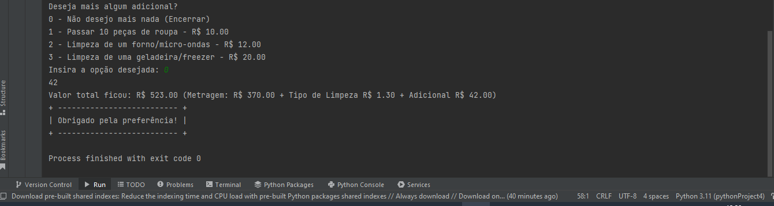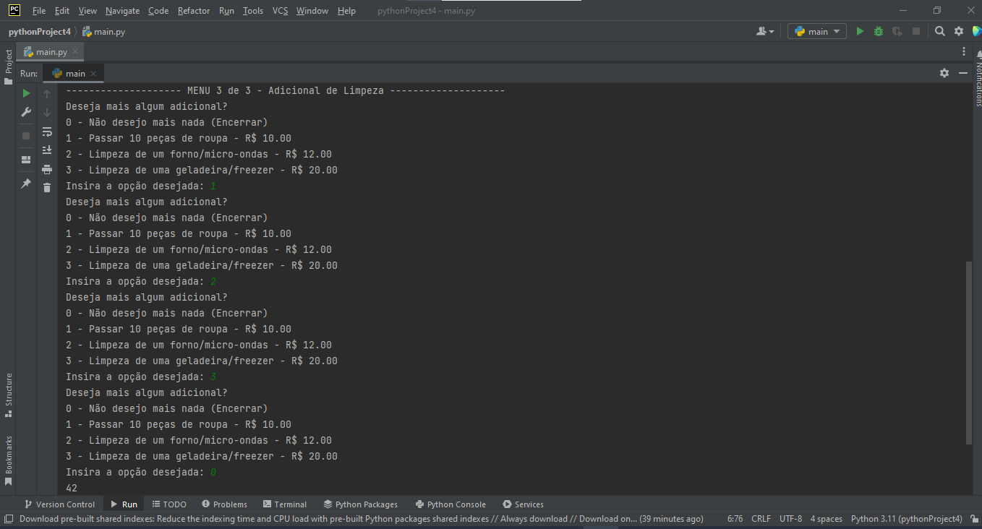

|  |
| --- |
| **QUESTÃO 4 de 4 (25 pontos)**  **CONTEÚDO ATÉ AULA 06** |
| **Enunciado: Imagina-se que você está desenvolvendo um software de controle de funcionários para uma empresa de RH. Este software deve ter o seguinte menu e opções:**   1. **Cadastrar Funcionário** 2. **Consultar Funcionários(s)**    1. **Consultar Todas as Funcionários**    2. **Consultar Funcionário por Id**    3. **Consultar Funcionário(s) por Setor**    4. **Retornar** 3. **Remover Funcionário** 4. **Sair**   **Elabore um programa em Python que:**   1. **Deve-se codificar uma função cadastrar_funcionario(id) (EXIGÊNCIA 1);**    * **Essa função recebe como parâmetro um id exclusivo para cada funcionário cadastrado (DICA: utilize um contador como parâmetro)**    * **Dentro da função perguntar o nome do funcionário;**    * **Dentro da função perguntar o setor do funcionário;**    * **Dentro da função perguntar o salário do funcionário**    * **Cada funcionário cadastrado deve ter os seus dados armazenados num DICIONÁRIO (DICA: Conferir material escrito da p. 22 até p24 da AULA 06)** 2. **Deve-se codificar uma função consultar_funcionários()(EXIGÊNCIA 2);**    * **Dentro da função ter um menu com as seguintes opções:**      + **Consultar Todos os Funcionários**      + **Consultar Funcionário por Id**      + **Consultar Funcionário(s) por Setor**      + **Retornar** 3. **Deve-se codificar uma função remover_funcionario() (EXIGÊNCIA 3);**    * **Dentro da função perguntar qual o código do funcionário que se deseja remover do cadastro (da lista de dicionário)** 4. **Colocar um exemplo de SAIDA DO CONSOLE com o cadastro de 3 (ou mais) funcionários . Sendo que 2 delas do mesmo setor – ver figura 1** 5. **Colocar um exemplo de SAIDA DO CONSOLE com a consulta a todos os funcionários cadastrados – ver figura 2** 6. **Colocar um exemplo de SAIDA DO CONSOLE com uma consulta por id – ver figura 3** 7. **Colocar um exemplo de SAIDA DO CONSOLE com uma consulta por setor – ver figura 4** 8. **Colocar um exemplo de SAIDA DO CONSOLE ao remover um funcionário cadastrado e mostrando depois todos os funcionários – ver figura 5**   **Segue os exemplos de SAIDA DE CONSOLE:**    **Figura 1: Exemplo de Cadastro de três funcionário, sendo que 2 deles são do mesmo setor.**    **Figura 2: Exemplo de Consulta Todos os Funcionários e pelo Id.**    **Figura 3: Exemplo de Consultar Funcionários pelo Setor.**    **Figura 4: Exemplo de Remover Funcionário do cadastro e depois Consultar Todos os Produtos. Veja que a produto de código 2 foi removido e não aparece mais no sistema.** |

|  |
| --- |
| **Apresentação do Código (FORMATO TEXTO)** |
| #Boas-vindas ao usuário print('-'*20, 'Bem-vindo ao Controle de Funcionários da Mariana Galvão Giannico', '-'*20)  #Início  listafuncionarios = []  #Cadastro de funcionarios def cadastrarfuncionario(codigo):  print('-'*20, 'Você selecionou a opção de Cadastrar funcionario', '-'*20)  print('O código do funcionario é: {:0>3}'.format(codigo))   nome = input('Entre com o nome do funcionario:')  setor = input('Entre com o setor do funcionario:')  salario = float(input('Entre com o salário R$ do funcionario:'))  dicionariofuncionarios = {'codigo' : codigo,  'nome' : nome,  'setor': setor,  'salario': salario}  listafuncionarios.append(dicionariofuncionarios.copy())  #Consulta de funcionarios def consultarfuncionario():  while True:  try:  print('-'*20, 'Você Selecionou a Opção de Consultar funcionarios', '-'*20)  opConsultar = int(input('Entre com a opção desejada\n1- Consultar todos os funcionarios\n2- Consultar funcionarios por Código\n3- Consultar funcionarios por setor\n4- Retornar\n-->'))  if opConsultar == 1:  #Consultar todos os funcionários  print('-' * 20)  for funcionarios in listafuncionarios:  for key, value in funcionarios.items():  print('{} : {}'.format(key,value))  print('-' * 20)   elif opConsultar == 2:  #Consultar funcionarios por meio do código  print('Você Selecionou a Opção funcionarios por Código')  entrada = int(input('Digite o Código: '))  print('-' * 20)  for funcionarios in listafuncionarios:  if(funcionarios['codigo'] == entrada):  for key, value in funcionarios.items():  print('{} : {}'.format(key,value))  print('-' * 20)  elif opConsultar == 3:  #Consultar funcionarios por meio do setor  print('Você Selecionou a Opção funcionarios por setor')  entrada = input('Digite o setor: ')  print('-' * 20)  for funcionarios in listafuncionarios:  if(funcionarios['setor'] == entrada):  for key, value in funcionarios.items():  print('{} : {}'.format(key,value))  print('-' * 20)  elif opConsultar == 4:  break  else:  print('Opção inválida!!!')  continue #Caso o usuário insira um valor inválido   except ValueError:  print('Digite uma opção válida!!')  continue  #Para remover um funcionario  def removerfuncionario():  print('Você Selecionou o Remover funcionario')  entrada = int(input('Digite o Código do funcionario que irá remover: '))  for funcionarios in listafuncionarios:  if(funcionarios['codigo'] == entrada):  listafuncionarios.remove(funcionarios)  else:  print('Você removeu o código.')  print('Bem-vindo ao Controle de Funcionários da Mariana Galvão Giannico')  registrofuncionarios = 0 while True:  try:  print('-'*49,'MENU PRINCIPAL', '-'*49)  opcao = int(input('Digite a opção desejada:\n1- Cadastrar funcionarios\n2- Consultar funcionarios\n3- Remover funcionarios\n4- Sair\n-->'))  if opcao == 1:  registrofuncionarios = registrofuncionarios + 1  cadastrarfuncionario(registrofuncionarios)  elif opcao == 2:  consultarfuncionario()  elif opcao == 3:  removerfuncionario()  elif opcao == 4:  print('Programa finalizado')  break  else:  print('Digite somente uma das opções do MENU')  continue   except ValueError:  print('Insira valores válidos!!!') |

|  |
| --- |
| **Saída do Console (FORMATO IMAGEM – PRINT DA TELA)** |
|  |

